ПРОТОКОЛ ИСПОЛЬЗОВАНИЯ ИНСТРУМЕНТОВ ИСКУССТВЕННОГО ИНТЕЛЛЕКТА В УЧЕБНОМ ПРОЕКТЕ

Раздел 1. Титульная информация
ФИО студента: Соловьёва Вера Владимировна
Группа: 2-МД-20
Дисциплина: _______Веб-дизайн_________________________
Форма контроля: зачёт
Название учебного проекта: разработка проекта веб-сайта для компании «FoodTech»
Дата составления протокола: __16.10.2026______________________________
Раздел 2. Перечень использованных нейросетей и обоснование выбора
В ходе выполнения учебного проекта использовался инструмент искусственного интеллекта Deepseek.
Инструмент | Адрес | Тип задач | Обоснование выбора | Ограничения
Deepseek | https://www.deepseek.com/ | Поиск справочной информации, объяснение принципов работы функций, уточнение работы с валидацией, помощь в исправлении ошибок HTML/CSS. | Инструмент был выбран как справочный помощник для изучения отдельных вопросов. Он позволил быстрее разобраться в принципах работы отдельных функций и порядке публикации проекта. | Ответы ИИ требовали проверки, анализа и самостоятельной доработки. Итоговые решения, структура проекта, макет, содержание ТЗ и реализация были выполнены мной самостоятельно.

Раздел 3. Журнал промптов и результатов
Запись №1
Дата:14.10.2026
Инструмент: DeepSeek
Элемент проекта: стилизация блоков внутри контейнера (CSS)
Исходный промпт:«как применить стиль к определенному блоку внутри контейнера?»
Назначение: получить справочную информацию о способах выбора конкретного элемента внутри родительского контейнера для применения к нему CSS-стилей.
Результат: ИИ объяснил основные способы выбора элементов: по классу, по вложенности (контекстный селектор), по дочернему селектору >, по id, по атрибуту, а также комбинированный способ (контейнер + класс). Для каждого способа были приведены примеры HTML- и CSS-кода.
Оценка результата: результат был использован как справочная инструкция. Информация была изучена и применена только после самостоятельной проверки в коде проекта и понимания разницы между селекторами.
Итоговое решение: принято с доработкой.
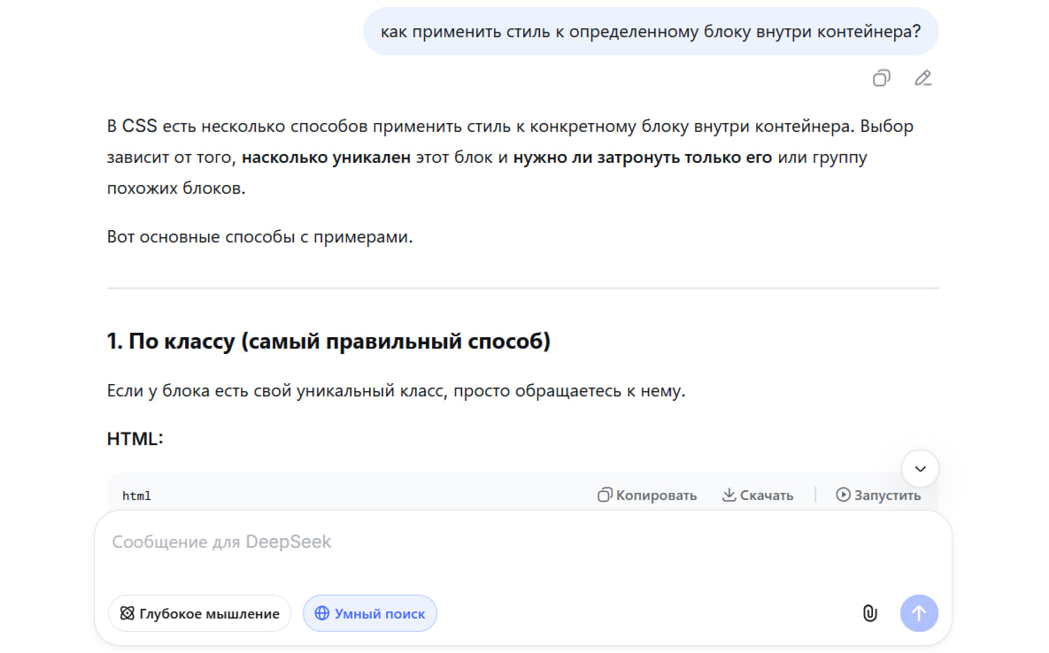
Рисунок 1 – Промпт
Запись №2
Дата: 14.10.2026
Инструмент: DeepSeek
Элемент проекта: стилизация изображений в карточках блюд (CSS)
Исходный промпт: «как добавить правило чтобы в блоке-карточке было свойство чтобы изображение не деформировалось при изменении размеров»
Назначение: получить справочную информацию о CSS-свойствах, позволяющих сохранять пропорции изображения при изменении размеров родительского блока.
Результат: ИИ объяснил основные способы сохранения пропорций: использование свойства object-fit: cover (заполняет блок с обрезкой), object-fit: contain (вписывает изображение целиком), max-width: 100% с height: auto (пропорциональное масштабирование) и aspect-ratio (фиксированные пропорции). Для каждого способа приведены примеры HTML- и CSS-кода.
Оценка результата: результат был использован как справочная инструкция. Информация была изучена и применена только после самостоятельной проверки в коде проекта и понимания разницы между значениями cover и contain.
Итоговое решение: принято с доработкой.
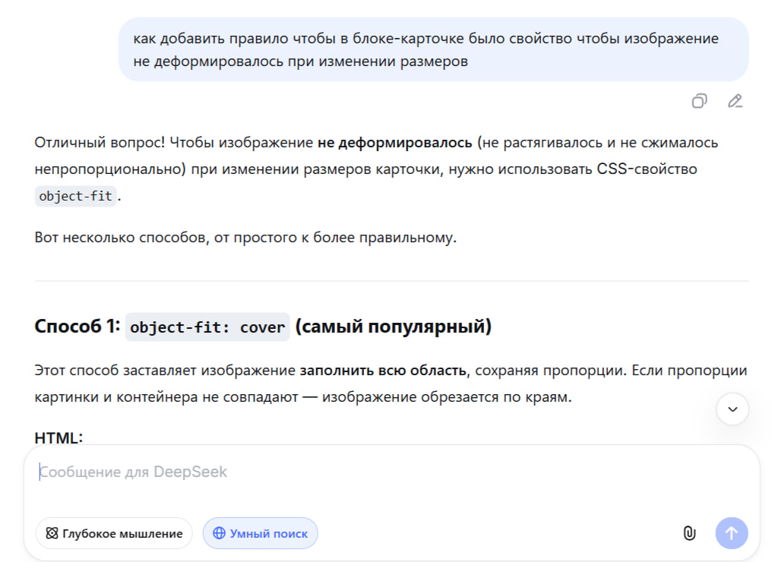
Рисунок 2 – Промпт
Результат: background: #eff9f0 url("../img/Rectangle 333.png") center/cover;
Запись №3
Дата: 14.10.2026
Инструмент: DeepSeek
Элемент проекта: стилизация фона изображений в карточках блюд (CSS)
Исходный промпт: «как задать цвет элемента который станет фоном картинки которая растягивается поверх блока, а если картинка не загрузится то пользователь увидит заданный цвет?»
Назначение: получить справочную информацию о способах задания цвета-заглушки для изображений, чтобы при медленной загрузке или ошибке загрузки пользователь видел аккуратный цветной блок вместо «сломанной» иконки.
Результат: ИИ объяснил, что цвет фона задается родительскому блоку (контейнеру), а не самому тегу <img>. Это наиболее надежный способ. Также были рассмотрены альтернативные варианты: задание background-color непосредственно тегу <img>, использование background-image с плейсхолдером и стилизация alt-текста для отображения при ошибке загрузки. Для каждого способа приведены примеры HTML- и CSS-кода.
Оценка результата: результат был использован как справочная инструкция. Информация была изучена и применена только после самостоятельной проверки в коде проекта. Для карточек блюд в файле menu.css был выбран способ с оберткой .dish-image и заданием фона контейнеру.
Итоговое решение: принято с доработкой.
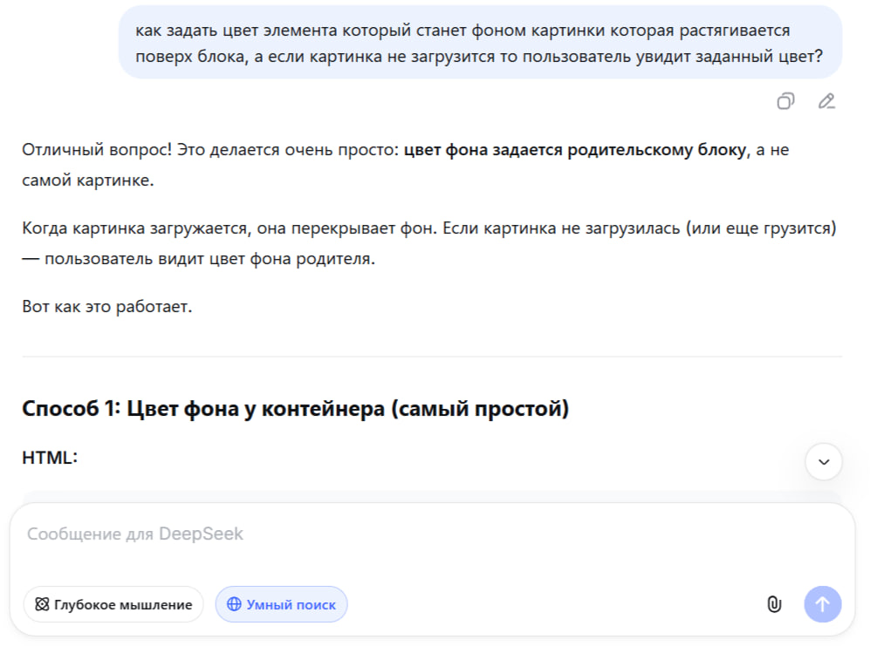
Рисунок 3 – Промпт
Результат: .combo > img.placeholder {height: 100%;max-height: 320px;min-height: 170px;}

Запись №4
Дата: ___15.10.2026_____________________________
Инструмент: Deepseek
Элемент проекта: помощь в исправлении ошибок HTML/CSS
Исходный промпт: как это исправить
Назначение: получить справочную информацию о причинах возникновения ошибок валидации HTML/CSS и способах их устранения.
Результат: ИИ объяснил причины ошибок (пробелы в именах файлов, отсутствие атрибута alt, отсутствие заголовков в секциях) и предложил конкретные шаги для их исправления: переименование файлов, добавление атрибутов, замена тегов.
Оценка результата: результат был использован как справочная инструкция. Информация была изучена и применена только после самостоятельной проверки кода и понимания причин ошибок.
Итоговое решение: принято с доработкой.
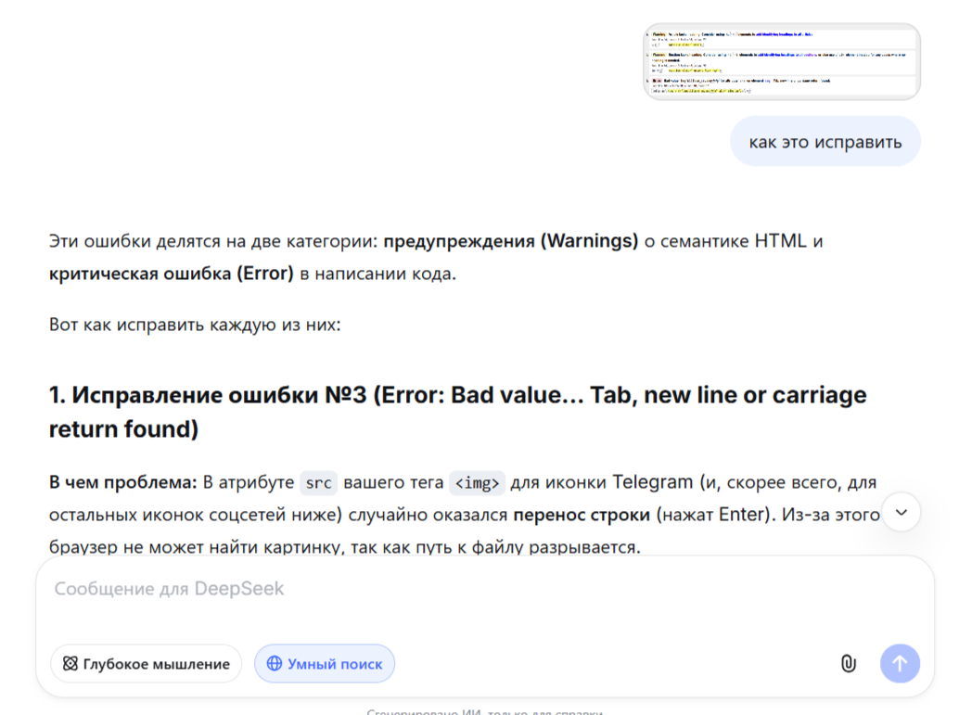
Рисунок 4 – Промпт
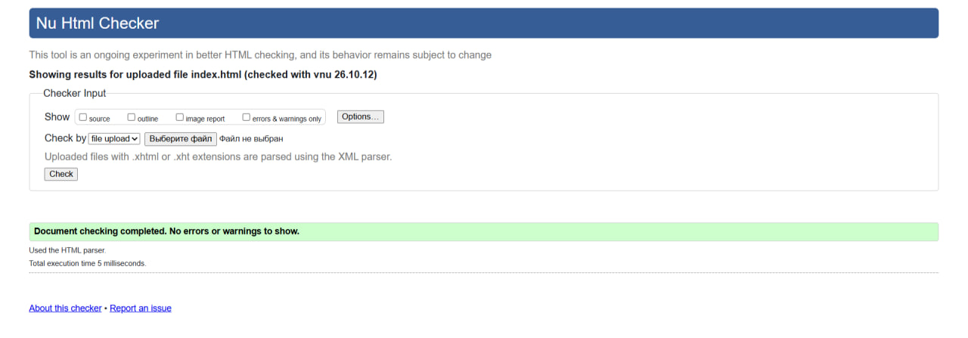
Рисунок 5 – Результат
Запись №5
Дата: ______________15.10.2026__________________
Инструмент: Deepseek
Элемент проекта: оформление отчета / создание автоматического оглавления
Исходный промпт: «почему в бутстап у меня синий цвет при раскрытии аккордиона».
Назначение: «как сделать автоматическое оглавление в ворд»
Результат: получить пошаговую инструкцию по созданию автоматического оглавления для структурирования отчета.
Оценка результата: ИИ объяснил, что для автоматического оглавления необходимо присвоить заголовкам стили «Заголовок 1» и «Заголовок 2», затем вставить оглавление через вкладку «Ссылки» → «Оглавление» → «Автоматическое оглавление». Также была получена информация о настройке нумерации страниц и обновлении оглавления при изменении текста.
Итоговое решение: принято с доработкой.
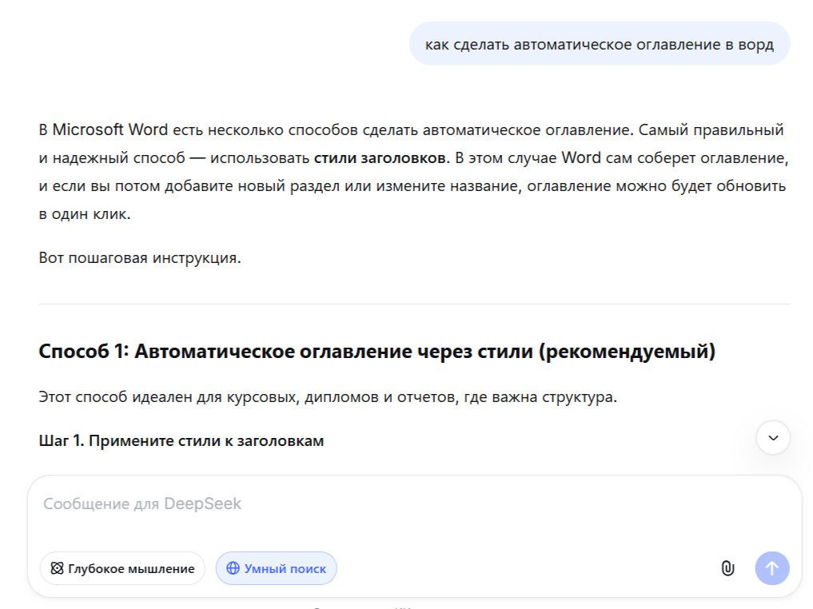
Рисунок 6 – Промпт
Раздел 4. Описание ручной доработки
Все результаты, полученные с помощью DeepSeek, были использованы только как вспомогательные материалы. ИИ не применялся для полной автоматической генерации проекта, макета, кода или технического задания без авторской переработки.
В процессе работы мной были самостоятельно выполнены следующие действия:
- Разработана структура сайта FoodTech и логика переходов между страницами (index.html, menu.html, order.html);
- Создан и доработан макет сайта в Figma полностью без обращений к ИИ;
- Составлено содержание технического задания под конкретный проект FoodTech;
- Проверены и уточнены описания страниц, блоков, карточек блюд, кнопок и форм оформления заказа;
- Изучены и осмыслены функции и фрагменты кода, по которым запрашивалась справочная помощь (исправление ошибок валидации, стилизация изображений, работа с селекторами CSS);
- Самостоятельно выполнена публикация проекта на GitHub Pages после изучения порядка действий; Самостоятельно проведена валидация HTML- и CSS-файлов через сервис W3C и исправлены все ошибки в коде (index.html, menu.html, order.html, style.css, menu.css, order.css);
- Настроено автоматическое оглавление и оформление отчета в Microsoft Word.
ИИ использовался только для справки, уточнения, объяснения и редактирования отдельных элементов. Все итоговые решения были проверены и приняты мной самостоятельно.
Раздел 5. Итоговая рефлексия
В ходе выполнения проекта инструмент DeepSeek оказался полезен как справочный помощник. Он использовался не для замены самостоятельной работы, а для уточнения отдельных вопросов, которые возникали в процессе разработки сайта. С его помощью было проще разобраться с публикацией проекта на GitHub Pages, понять назначение отдельных HTML-, CSS- и JavaScript-элементов, а также определить направления для изучения структуры технического задания.
Наиболее полезным было использование ИИ для получения пояснений простым языком. Например, ответы помогали быстрее понять логику работы некоторых функций, CSS-свойств и интерактивных элементов сайта. При этом все полученные результаты не использовались автоматически. Они анализировались, проверялись, уточнялись и при необходимости дорабатывались самостоятельно.
В процессе работы стало понятно, что ИИ может помочь в объяснении непонятных моментов и поиске общего направления, но не заменяет самостоятельное понимание проекта. Для защиты важно уметь объяснить структуру сайта, назначение страниц, работу кнопок, формы, аккордеона и слайдеров. Основная часть проекта, включая макет, верстку, стилизацию и логику работы, была выполнена мной самостоятельно.

